Guia 1

Dayana Isabel Aguilar Cepeda

Universidad EAN
Desarrollo de software Grupo 1
ESP. Dilsa Triana Martínez

Modalidad Virtual
Grupo 1- Primer Ciclo - Virtual - 2026
Bogotá, Colombia

Introducción
El presente informe tiene como propósito presentar el desarrollo de diagramas de clases UML para dos sistemas: un sistema de gestión de parqueadero y un sistema de gestión de feria empresarial. Estos diagramas fueron elaborados aplicando los conceptos fundamentales de la Programación Orientada a Objetos, tales como herencia, encapsulamiento y asociación.
Para el desarrollo de la actividad se tuvieron en cuenta los lineamientos establecidos en la bibliografía recomendada, así como el material audiovisual sugerido, lo cual permitió comprender la correcta estructuración de clases, atributos, métodos y relaciones antes de una posible implementación en el lenguaje de programación Java.

Metodología
Para el desarrollo de los diagramas de clases se siguieron las siguientes etapas:
- Análisis de los requerimientos planteados en cada ejercicio.
- Identificación de las clases principales del sistema.
- Definición de atributos y métodos para cada clase.
- Establecimiento de relaciones entre clases, aplicando herencia y asociaciones según el caso.
- Construcción de los diagramas utilizando la herramienta Astah UML.
- Revisión del modelo final para verificar su coherencia con los requerimientos planteados.

Actividad 1. Diagramas de clases en UML
Productos
Informe que evidencie lo siguiente:
- Desarrollo de un diagrama de clases UML para la «Serie de Ejercicios de Modelado No. 1» (individual).
- Informe técnico que incluya el diagrama de clases y la dirección donde el tutor pueda encontrar las clases generadas (individual).
Sistema de Gestión de Parqueadero
Análisis del sistema
El sistema de gestión de parqueadero tiene como finalidad registrar diferentes tipos de vehículos y administrar su entrada y salida, permitiendo calcular el costo del servicio según el tiempo de estadía y el tipo de vehículo. Dado que los vehículos comparten características comunes, se hace necesario aplicar el concepto de herencia para una adecuada organización del sistema.
Descripción del diagrama de clases
El diagrama de clases del sistema de parqueadero está conformado por la clase base Vehiculo, la cual contiene los atributos comunes como placa, marca, modelo y hora de entrada. A partir de esta clase se derivan las clases Automovil, Motocicleta y Camion, cada una con atributos específicos que permiten diferenciar su comportamiento.
La clase Parqueadero actúa como la clase gestora del sistema, encargándose de administrar la lista de vehículos y de proporcionar los métodos necesarios para registrar la entrada, la salida y consultar el estado del parqueadero. La relación entre Parqueadero y Vehiculo se representa mediante una asociación, indicando que un parqueadero puede gestionar múltiples vehículos.

Diagrama de clases del parqueadero
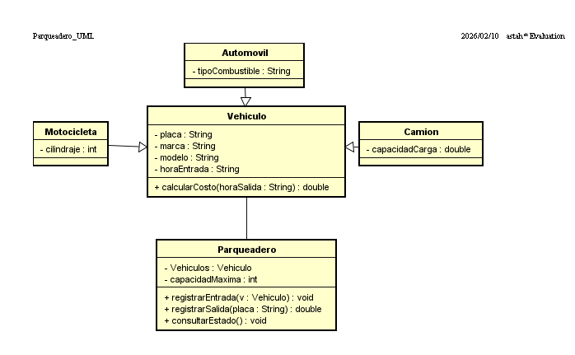
Figura 1
Diagrama de clases UML del sistema de gestión de parqueadero.

- Sistema de Feria Empresarial
Análisis del sistema
El sistema de feria empresarial tiene como objetivo simular la gestión de una feria, permitiendo registrar empresas, stands y visitantes, así como almacenar los comentarios generados por los asistentes. Este sistema busca centralizar la información de los diferentes actores que participan en la feria y facilitar su administración.
Descripción del diagrama de clases
El diagrama de clases de la feria empresarial está compuesto por las clases Empresa, Stand, Visitante y Comentario, las cuales representan los elementos principales que interactúan dentro del sistema. Cada una de estas clases contiene atributos que permiten almacenar la información relevante de su contexto.
La clase Feria Empresarial cumple el rol de clase gestora, ya que centraliza la administración de empresas, stands, visitantes y comentarios. Esta clase incluye métodos para registrar empresas y visitantes, asignar stands, agregar comentarios y generar reportes generales del funcionamiento de la feria. Las relaciones entre las clases se modelan mediante asociaciones, representando la interacción existente entre los distintos componentes del sistema.
Diagrama de clases de la feria empresarial
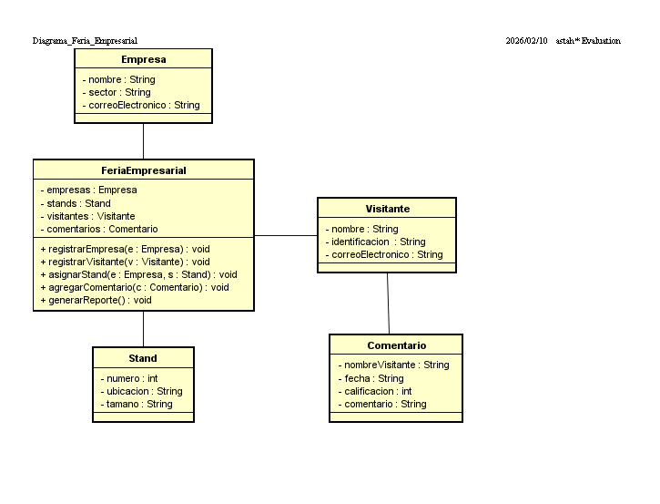
Figura 2
Diagrama de clases UML del sistema de feria empresarial.

- Herramientas utilizadas
Para la elaboración de los diagramas de clases UML se utilizó la herramienta Astah UML, la cual permite modelar sistemas orientados a objetos de manera visual, facilitando la identificación de clases, atributos, métodos y relaciones entre los distintos componentes del sistema.

- Repositorio Git
El desarrollo de esta actividad se encuentra almacenado en un repositorio Git, el cual contiene el informe y los diagramas UML elaborados. El repositorio puede consultarse en el siguiente enlace:
https://github.com/Dayana-Aguilar/Actividad1_Diagramas_UML.git

Conclusiones
El desarrollo de los diagramas de clases UML permitió comprender la importancia del diseño previo a la implementación de sistemas orientados a objetos. Mediante la correcta aplicación de herencia y asociaciones se logró estructurar de manera clara los sistemas propuestos, facilitando su comprensión y mantenimiento. Este ejercicio constituye una base sólida para la posterior implementación de los sistemas en el lenguaje de programación Java.

Referencias
Villalobos, J., & Casallas, R. (2006). Ingeniería de software orientada a objetos. Universidad de los Andes.
Deitel, P., & Deitel, H. (2016). Java: How to program (10th ed.). Pearson Education.
Tentor, J. (s. f.). Programación orientada a objetos [Videos]. YouTube.

